Министерство образования и науки Чеченской Республики
Муниципальное бюджетное учреждение дополнительного образования «Надтеречная Эколого-биологическая станция»

Всероссийский юниорский лесной конкурс «Подрост»

Номинация: «Проектная природоохранная деятельность»

Социально-значимый проект на тему:
«Популяризация лесных профессий»

Автор:
Гадаева Сурияна Джамалаевна,
обучающаяся объединения
«Агроэкология»
Научный руководитель:
Алаева Медна Адамовна,
педагог дополнительного образования
МБУ ДО «Надтеречная ЭБС»

с. Знаменское, 2021 г.

Содержание
Введение…………………………………………………………………….. | 3
Глава 1. Структура и профессии лесной промышленности
1.1. Знакомство с особенностями и историей возникновения лесных профессий……………………………………………………………………. | 4
1.2. Перспективы и направления развития лесной отрасли……………… | 9
1.3. Статистические данные работников задействованных в лесных хозяйствах Чеченской Республики……………………………………........ | 12
Глава 2. Материалы и методы исследования………………………… | 14
Глава 3. Основная часть
3.1. Уровень сформированности знаний обучающихся о лесных профессиях…………………………………………………………………… | 16
3.2. Комплекс мероприятий направленные на популяризацию лесных профессий:
3.2.1. Викторина «Своя игра»………………………………………………. | 17
3.2.2.Организационно-деятельностная игра «Лесоводы - Профессионалы»…………………………………………………………….. | 18
3.2.3. Мини – лекция «Лес – наше богатство»…………………………….. | 18
3.2.4. Мастер класс «Ночь в лесу – как устроить безопасный ночлег?»… | 19
Выводы………………………………………………………………………. | 20
Список использованной литературы……………………………………. | 21

Введение
Актуальность. Профориентационная работа, которая проводится среди обучающихся и направленная на «Популяризацию профессий» способствует расширению информированности обучающихся в многообразии профессий, как рабочих, так и высокотехнологичных, и наукоёмких, как в особенностях регионального рынка, так и с учетом современных интеграционных и миграционных процессов, это позволяет сориентироваться и сделать осознанный выбор профессии, своего будущего, будущего своей страны. Работа, проводимая среди обучающихся МБУ ДО «Надтеречная ЭБС» направлена на популяризацию лесных профессий.
Актуальность темы обусловлена важностью проблемы, связанной с сохранением зеленого покрова планеты. Только экологически грамотное и сознательное поколение, занимающее активную природосберегающую позицию в состоянии сохранить богатство нашей страны – лес, ведь охрана природы – охрана жизни.
Широко известно выражение, что первое срубленное дерево явилось началом цивилизации, а последнее срубленное дерево будет означать ее конец. Об этом человеку следует помнить, так как за последние десятилетия площадь лесов Земли катастрофически сокращается. Наша страна богата лесом, чтобы сберечь это богатство нужны специально обученные люди – это люди, которые знают и любят лес.
В связи с этим, целью нашего проекта явилось создание условий для личностного самоопределения, самореализации и популяризации лесных профессий среди подрастающего поколения.
Объектами исследования явились лесные профессии, востребованные на территории Чеченской Республики. Необходимые условия и знания, чтобы выбрать одну из лесных профессий.
Задачи исследования:
- Знакомство с особенностями и историей возникновения лесных профессий;
- Способствовать раскрытию и развитию интеллектуальных и творческих способностей, теоретического мышления, стремления к самообразованию, применение знаний на практике;
- Воспитывать целостное положительное отношение к окружающим людям и природе: терпимость, восприятие жизни как высшей ценности, позволяющих адаптироваться в современном обществе.
Ключевые слова: лесные профессии, профориентационная работа.
Для решения задач исследования использовались следующие методы исследования:
- метод сбора информации (изучение литературы);
- общелогические методы: анализ, синтез, обобщение;
- анализ, воспроизведение полученной информации;
- анкетирование.
Время проведение исследования: декабрь 2020 г. – январь 2021 г.
Глава 1. Структура и профессии лесной промышленности
1.1. Знакомство с особенностями и историей возникновения лесных профессий
Леса в губерниях делились на лесничества, лесные участки, объезды и обходы. В штат лесничества входили лесничий, помощник лесничего и постоянная лесная стража. После отмены крепостного права лесная стража, состоящая из лесников и объездчиков, становится вольнонаёмной, и среди крестьян служба в лесничестве получает большой спрос. Прежде чем новый работник допускался к выполнению своих служебных обязанностей, священник в церкви приводил его к присяге на верность службе, работник зачитывал клятвенное обещание. После клятвы работнику разъяснялись обязанности службы и указывали границы участков, которые подлежат охране [3].
Инженер – эколог - специалист, занимающийся анализом ситуации и разработкой мер для уменьшения существующего и возможного вреда природе. Эколог выявляет причины катаклизмов природы и разрабатывает возможности снижения воздействия людского фактора на окружающую среду. В связи с ростом выброса вредных элементов в атмосферу проблемы экологии ставятся на одно из первых мест. Спрос на профессиональных экологов будет повышаться, но и будут увеличиваться требования к ним. Профессия эколога станет одной из самых востребованных и важных.
Лесник - это лесной заступник. Без его помощи лесу не устоять перед человеческой безалаберностью и стихийными бедствиями. Лесник – это сотрудник лесничества, работник государственной лесной охраны. За каждым лесником закреплен участок леса – лесной обход, – за который он и отвечает. Лесник не только борется с нарушителями, но и организует человеческую деятельность в лесу: руководит процессом посадки леса, массовым сбором семян и плодов, участвует в отведении делянок под вырубку, лесосек под пастбища и сенокосы и т.д.
Когда в лесу появляются лесорубы, охотники и прочие желающие получить от леса нечто большее, чем свежий воздух и корзинка грибов, лесник проверяет их документы: право на вырубку, охоту, выпас скота и т.п.
Также он следит за тем, чтобы в жаркое время никто не разводил огня. Если кто-то нарушает правила, лесник вправе его задержать, составить акт о лесонарушении. В некоторых случаях он ограничивается внушением: многим людям достаточно просто объяснить, почему не нужно рвать краснокнижные цветы и чем опасна брошенная среди мха стеклянная бутылка.
Лесопатолог - специалист, который осуществляет постоянный надзор за санитарным состоянием леса: выявляет болезни деревьев, вредителей, их количество и масштабы распространения, принимает решение о необходимых мерах по защите леса. Современный лесопатолог — это не просто лесовод, но и миколог (специалист по грибам), и энтомолог (специалист по насекомым), и химик. Профессия лесопатолога считается одной из самых редких.
Лесодендролог - специалист по древесным растениям, а также кустарникам (от греч. dendron — дерево). Лесодендролог должен обладать обширными познаниями в ботанике, ведь на территории России на данный момент существует более 5 тысяч видов древесных пород. Дендрология как наука изучает не только внешнее строение всех видов древесных растений, но и биологические и экологические особенности, возможность их хозяйственного использования. Профессия лесодендролога (дендролога) очень востребована в последнее время в озеленении и благоустройстве загородных домов, городских территорий и офисов.
Парашютист-пожарный. Профессия парашютиста-пожарного считается элитной в сфере лесного хозяйства с момента основания авиалесоохраны. Это не просто привилегия к таким специалистам, а уважение за их уникальный, сложный и интересный труд. Понятие «парашютист-пожарный» появилось в далеком 1934 году. Тогда были совершены первые экспериментальные прыжки на лес под руководством Г. А. Макеева [2].
Осочники — служивые люди, которые охраняли королевские леса, наблюдали за звериными переходами, подготавливали и участвовали в королевской охоте, военных походах, заготавливали для двора дичь, охраняли пущи великого князя или феодальной знати от браконьерства и самовольных рубок. Осочников селили по краям лесных владений: они имели право за свою службу на пользование двумя волоками земли и некоторые льготы на повинности.
Деревничий — служивый человек, в обязанности которого входило наблюдение и охрана участка леса (деревництва). Оба упомянутые слова имеют теперь чисто историческое значение. Им на смену пришло слово «лесник», то есть лесной сторож, который сегодня выполняет примерно те же служебные функции, которые раньше выполняли осочники и деревничие.
Ловчий — служивый при дворе князя, воеводы или старосты. Должность считалась не только важной, но и почетной. В ведении ловчего находились лесничие, деревничие, осочники: лесные и охотничьи угодья магната. Несколько позднее статус ловчего стал соответствовать титулу важного государственного чиновника при дворе. Это был своего рода управляющий лесоохотничьим хозяйством. Различались ловчие: охотники, псари, бобровники, сокольники, подлазчики, рыболовы, подледчики (подлёдный лов рыбы), неводчиков. Ловчие могли всюду разъезжать, кормиться на счёт местных жителей, требовать их участия в охоте.
Постоянная лесная стража (1832 год) вводилась в более ценные казенные леса. Обход на площади не менее 1500 десятин вверялся семье, состоящей из хозяина, служащего пешего стрелка и его помощника. В больших семьях остальные члены семьи назывались запасными стрелками и малолетками. В указанную стражу избирались государственные крестьяне или семейные отставные военные чины. Семьи постоянной стражи освобождались от государственных податей и земских повинностей. Каждая семья имела право пользоваться наделом земли до 30 и более десятин. Усадьба строилась государственными крестьянами, лес отпускался бесплатно и на корню. Дома для постоянной лесной стражи отличались наружными украшениями: оленьими рогами на коньках крыш, зелеными ставнями на окнах и светло-зеленой доской с указанием объезда, обхода и номера двора. Все члены семьи находились на содержании хозяина. Служащие стрелки составляли военную команду. Они должны были носить форму, брить бороды, знать ружейные приемы. Для этого сыновей стрелков, достигших 20-летнего возраста, отправляли в военные гарнизоны.
Правительство было заинтересовано в быстрейшем укомплектовании лесной стражи, т.к. принудительная служба полесовщиков не давала желаемых результатов. Было разрешено назначать крестьян, возраст которых был близок к солдатской службе, против их воли или вовлекать в стражу бездомных казаков, волостных и сельских писарей за дурное поведение. Несмотря на это, комплектование постоянной стражи шло очень медленно.
Военно-лесные сторожа (1846 год) назначались из отставных и бессрочно-отпускных военных чинов, «неувечных, трезвых и благонадежных» по их добровольному согласию. Площадь их обхода была не менее 1500 десятин. Для жилья строились дома, жалование — 15 руб. в год, до одной десятины пахотной земли. Сторожа из бессрочно-отпускных чинов освобождались от сборов на военные учения, но вместо этого собирались в отдельные пункты и упражнялись в стрельбе. Но время показало несостоятельность и этой затеи царского правительства. Даже отставные военные чины неохотно шли на эту службу, т.к. назначаемое им содержание было ничтожным. Министерству пришлось предпринимать дополнительные меры: в 1847 г. было разрешено увольняться из лесной стражи, отработав 3 года положенной службы. В этом же году добавляется солдатский паек, объездчикам за каждого завербованного сторожа выдавалось 5 руб. как вознаграждение. И, тем не менее, набор не имел успеха.
Объездчики (1828 год) впервые стали вводиться в отдельных губерниях в наиболее ценные дачи при Александре I. Объездчики назначались наймом из крестьян и отставных военных чинов. В обязанности входило наблюдение за полесовщиками и постоянной лесной стражей. Объезд состоял из 6-ти обходов. Долгое время объездчикам не полагалось строить казенные дома. Располагалась семья постоем у государственных крестьян или у лесных сторожей. На содержание объездчика (с лошадью) штатным расписанием 1839 г. назначено 64 руб. 57 коп. Срок службы — 20 лет.
Приказом Министерства сельского хозяйства СССР от 15 мая 1957 г., должность объездчиков упразднена и введена должность участковых техников-лесоводов.
Лесные кондукторы (1846 год) — выпускники егерских училищ. Лесной кондуктор в соответствии с военным статусом Корпуса лесничих имел чин командира роты. Отдельные кондукторы могли назначаться лесничими, в таком случае это лесничество получало название кондукторское. Все лесные кондукторы с 1872 г. стали получать зарплату по высшему разряду — 240 руб., а занимающие должность лесничего — 300 руб.
После 20-летнего срока безупречной службы они могли переводиться в прапорщики Корпуса лесничих. Предусмотрено было также, что за хорошую службу кондукторы могли получить звание прапорщика досрочно, но не ранее, чем через 12 лет действительной службы.
Воспитанники, показавшие лучшие результаты в съемке, выпускались топографами. Менее успешно занимающиеся — объездчиками, а слабо успевающие — стрелками постоянной лесной стражи. Объездчики и стрелки после 20-летнего срока службы по Корпусу лесничих при уходе в отставку награждались пенсией 2/3 годового жалования, которое они получали во время работы [4].

1.2. Перспективы и направления развития лесной отрасли
На территории Российской Федерации, по подсчетам специалистов, находится около ¼ мировых запасов древесины. Страна обладает крупнейшей в мире лесосырьевой базой. Исходя из данных 2015 года, общая площадь леса составляет больше 885 млн. га, это около 45 % от всей площади России. Большая доля приходится именно на хвойные деревья: сосна, лиственница, ель и кедр. Главным вопросом на сегодняшний день остается нахождение путей рационального использования уже имеющихся ресурсов [1].
За последние несколько лет сектор добился некоторого развития. Так, среднегодовой темп производства древесины и изделий из дерева составил 107 %; изделий из картона и бумаги — 106 % процентов.
Таблица 1. Производство изделий из древесины (в расчете на 1 тыс. плотн. м3 древесины необработанной), м3.

Год | 2016 | 2017 | 2018
Лесоматериалы | 174 | 181 | 174
Фанера | 26,3 | 27,8 | 28,9

Показатель рассчитывается как отношение объема производства отдельных видов продукции из древесины к объему производства древесины необработанной. Исходя из предложенных данных, видно, что объемы производства изделий из древесины увеличиваются. Однако, в заготовке лесоматериалов увеличение происходит непланомерно.
Таблица 2. Производство бумаги и картона в расчете на 1 тыс. плотн. м3 древесины необработанной

Год | 2016 | 2017 | 2018
Бумага и картон | 64,2 | 65,0 | 66,1

Показатель рассчитывается как отношение объема производства бумаги и картона к объему производства древесины необработанной. Изучив изменения показателей с 2012 по 2014 год, можно увидеть, что темпы производства бумаги и картона увеличиваются с каждым годом [6]. Однако, согласно исследованиям специалистов, данный рынок освоен менее, чем на 10 %, следовательно, он имеет огромный потенциал. По данным Минэкономики РФ, уровень потребления целлюлозно-бумажной продукции в Российской Федерации на 1 человека в несколько раз меньше, чем в некоторых развитых странах (в России 37 кг, в США — 329 кг, в Финляндии — 432 кг).
Потенциал России в лесной промышленности очень высокий. Однако, возможности данной отрасли используются не максимально эффективно, что затрудняет дальнейшее быстрое развитие лесного сегмента.
Проблемы и перспективы развития лесного сектора РФ. Рынок экспорта древесины увеличивается примерно на 5 % каждый год. Однако, позиции России в плане продаж не являются лидирующими. Доля ЛПК страны составляется всего 3 % от общего мирового объема. Для сравнения проведем аналогию с другими странами: Финляндия — 8,4 %, Швеция — 10,1 %, США — 12,7 %, Канада — 17,3 %.
Такой низкий российский показатель экспорта зависит от нескольких факторов:
1. Нерациональное использование древесных ресурсов (устаревшие технологии, неиспользование около 40 % древесины, которые списываются как отходы).
2. Отсутствие предприятий, включающих в себя и добычу сырья, и его переработку.
3. Неблагоприятные условия для перевозки древесного сырья (большие расстояния между пунктами назначения, низкое качество дорог).
4. Нехватка или отсутствие современного оборудования, что не позволяет добиться высокой степени переработки сырья и требует слишком высокой энергоемкости [4].
Вышеперечисленные проблемы очень тесно взаимосвязаны. Поэтому для их решения требуется комплексный подход.
Можно выделить несколько условий, которые будут способствовать развитию лесного сектора:
1. Повышение эффективности использования нереализованного потенциала отрасли и низкая себестоимость продукции.
2. Развитие внутреннего и внешнего рынка.
3. Производство товаров более высокого уровня обработки. Привлечение крупных иностранных инвесторов в отрасль [2].
Перспективы развития ЛПК в основном связаны с некоторыми факторами:
1. В скором времени прогнозируется увеличение внутреннего спроса на целлюлозно-бумажную и лесную продукцию.
2. Возможность реализации более глубокого уровня переработки сырья.
3. Создание благоприятной транспортной инфраструктуры.
4. Расширение российской доли лесного сегмента на мировом рынке.
5. Развитие внутреннего рынка.
Также стоит выделить приоритетные направления ЛПК:
1. Необходимо усовершенствовать систему восстановления лесов после вырубки, а также территорий, утративших свой потенциал в плане лесохозяйства.
2. Сокращение незаконной вырубки лесов.
3. Улучшение процессов экспорта.
4. Развитие отечественного производства оборудования для лесозаготовки и деревообработки.
5. Совершенствование лесного законодательства.
6. Привлечение новых инвесторов и заемного капитала в отрасль.
7. Переработка леса в целях осуществления строительства домов [1].
В общем, дальнейшее успешное развитие лесопромышленного комплекса России возможно лишь при ужесточении требований федеральных и региональных органов власти к рациональности использования лесных ресурсов.
Осуществление данного плана возможно только в случае увеличения инвестиционной активности ЛПК.
Государству следует провести работу над основополагающим законом отрасли — Лесным кодексом. Данная мера должна учитывать создание благоприятных условий для инвесторов, что в свою очередь позволит открывать новые предприятия и модернизировать старые. Особое внимание следует уделить Закону о промышленной политике. Данный документ позволит получить субъектам федерации большую свободу действий и сможет создать условия для эффективной реализации власти.
В большинстве случаев предприятия осуществляют механическую обработку сырья и не сотрудничают друг с другом для оптимизации процессов производства. Государству стоит взять на себя ответственность объединить крупные предприятия, базирующиеся на лесозаготовке и переработке, в кооперативы, что позволит вывести данную отрасль на новый уровень [3]. Основной целью государства в данной ситуации является реализация конкурентных преимуществ, с учетом сохранения качества продукции, достижения максимальной эффективности и глубины переработки сырья, а также осуществление мер по уменьшению вреда для окружающей среды.

1.3. Статистические данные работников, задействованных в лесных хозяйствах Чеченской Республики
На территории Чеченской Республики находятся Шатойское лесничество, Шаройское лесничество, Шалинское лесничество, Урус-Мартановское лесничество, Предгорное лесничество, Ножай-Юртовское лесничество, Наурское лесничество, Курчалойское лесничество, Итум-Калинское лесничество, Гудермеское лесничество, Грозненское лесничество, Веденское лесничество, Ачхой-Мартановское лесничество, Ассиновское лесничество. Наиболее распространенные профессии в лесничествах Чеченской Республики это лесничий, лесник, лесовод, лесоруб.
Среднесписочная численность работников Министерства лесного хозяйства Чеченской Республики по плану должна была составить 628 человек. Фактически численность 561 человек, что меньше на работников или на 12%. дельный вес работников, занятых в лесном секторе составляет 0, 056% от общей численности населения.
По плану численность работников лесохозяйственного аппарата должна была быть 537 человек, фактически – 480. Лесников по плану должно быть 266 человек, фактически – 240. Рабочих по всему Министерству лесного хозяйства Чеченской Республики запланировано – 99 человек, фактически их было 81.

Глава 2. Материалы и методы исследования.

В современных условиях модернизации образования значительно актуализируется необходимость подготовки обучающихся к выбору профессии и успешному вхождению в мир профессионального труда. Умение выбирать профессиональный путь, готовность обучаться в течение всей жизни - это качества современной личности, формирование которых требует новых форм и способов образовательной деятельности в целом и профессиональной ориентации в частности. В проведении ранней профориентации одной из основных проблем является отсутствие у обучающихся возможности «примерить» на себя ту или иную профессию, что-то реально сделать руками, погрузиться в работу.
Основная деятельность руководителя проекта – это организация мероприятий, обеспечивающих интерес обучающихся к миру профессий; расширению представлений и знаний о сферах трудовой деятельности, о карьере, об основных закономерностях профессионального развития; создание условий, способствующих формированию у обучающихся универсальных компетенций, которые необходимы для освоения и эффективности в любой профессиональной сфере.
В связи с наименьшей заинтересованностью среди обучающихся в выборе лесных профессий мы провели ряд мероприятий по повышению уровня знаний о лесе и лесных профессиях. Главная цель мероприятий – ориентировать обучающихся МБУ ДО «Надтеречная ЭБС» на профессии современного рынка труда, создавать условия для их профессионального самоопределения и развития творческих способностей.
1. Викторина «Своя игра» с вопросами, связанными с лесными ресурсами, профессиями и производством. В викторине приняло участие 30 обучающихся.
2. Второе занятие проходило в формате организационно-деятельной игры «Лесоводы – Профессионалы». Всего в квесте приняло участие 30 обучающихся. В формате игры обучающиеся знакомились с компетентностями профессий леса.
3. Мини – лекция «Лес – наше богатство». На теоретическом занятии они познакомились с видами древесных растений, вредителями и болезнями леса, научились определять механический состав почв и виды пожаров, приобрели первичные навыки работы с измерительными приборами анализа и контроля параметров почвы, кроме этого, ребята отвечали на вопросы и получали командные баллы.
4. Так как работа лесника трудная, а иногда и опасная – он живет в лесу вдали от людей, нами был подготовлен мастер класс «НОЧЬ В ЛЕСУ – КАК УСТРОИТЬ БЕЗОПАСНЫЙ НОЧЛЕГ?». Обучающиеся познакомились с устройством палатки и технологией ее установки.
В ходе проведения занятий, использовались презентации, чтобы привлечь внимание участников к лесным профессиям, демонстрировались рекламные и информационные ролики о работе в лесу, его охране и восстановлении.

Глава 3. Практическая часть
3.1. Уровень сформированности знаний обучающихся о лесных профессиях
Перед проведением мероприятий по популяризации лесных профессий было проведено вводное анкетирование по установлению уровня знаний обучающихся по этому вопросу.
Анализ показал, что на вопрос: «Какие лесные профессии вы знаете? Смогли перечислить— 30%, не смогли перечислить - 70%.

Рисунок 1. Знания о лесных профессиях
Проанализировав ответы на вопрос: «Для чего нужны эти профессии и где можно на них выучиться?» 35%- ответили, что знают,45%- ответили, что не знают, 20%- затруднились ответить.
Рисунок 2. Знания о лесных профессиях
На вопрос «Хотели бы вы работать в этой сфере?» положительно ответили лишь 15% опрошенных.
Анализ показал, что уровень знаний обучающихся о лесных профессиях является достаточно низким. В связи с этим нами разработан и проведен комплекс мероприятий направленные на популяризацию лесных профессий.

3.1. Комплекс мероприятий направленные на популяризацию лесных профессий.
Главная цель мероприятий – ориентировать обучающихся МБУ ДО «Надтеречная ЭБС» на профессии современного рынка труда, создавать условия для их профессионального самоопределения и развития творческих способностей.
3.1.1. Викторина «Своя игра» с вопросами, связанными с лесными ресурсами, профессиями и производством. В викторине приняло участие 30 обучающихся.
Цель игры: создать условия для формирования у обучающихся перспективно-прогностической мотивации к профессиональной деятельности в лесной отрасли.
Задачи:
- познакомить обучающихся с многообразием лесных профессий, их содержанием, характером и условиями труда по конкретным профессиям;
- обеспечить пробный опыт реализации «себя в профессии»;
- обеспечить взаимодействие с представителями профессий лесной отрасли;
- познакомить с учебными заведениями лесного профиля.
В игре приняли участие обучающиеся объединения «Агроэкология». Количество участников – 15 человек.

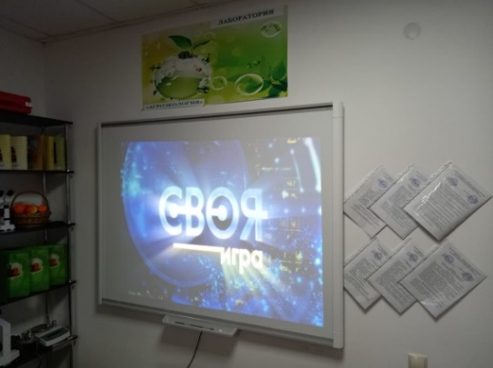

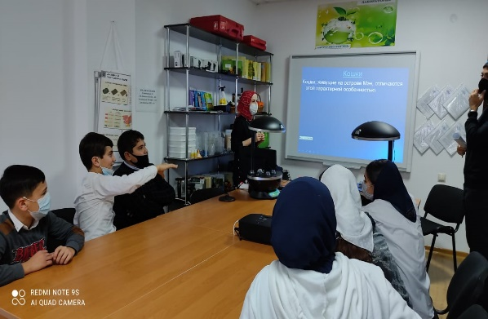
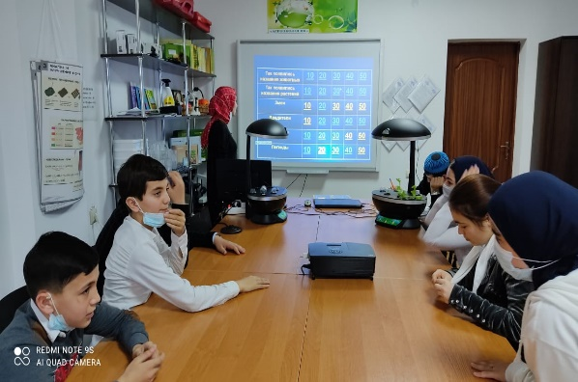

3.1.2. Организационно-деятельная игра «Лесоводы – Профессионалы».
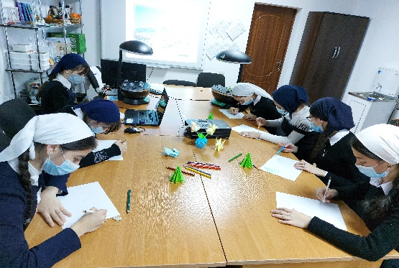
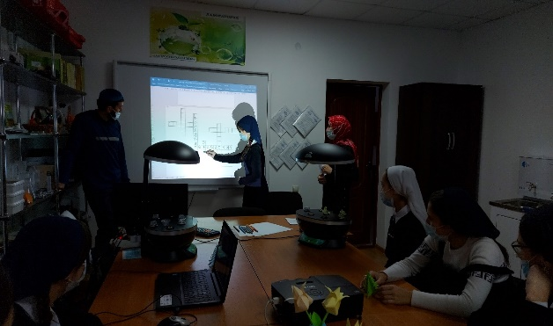
Всего в квесте приняло участие 30 обучающихся. В формате игры обучающиеся знакомились с компетентностями профессий леса.

3.1.3. Мини – лекция «Лес – наше богатство».
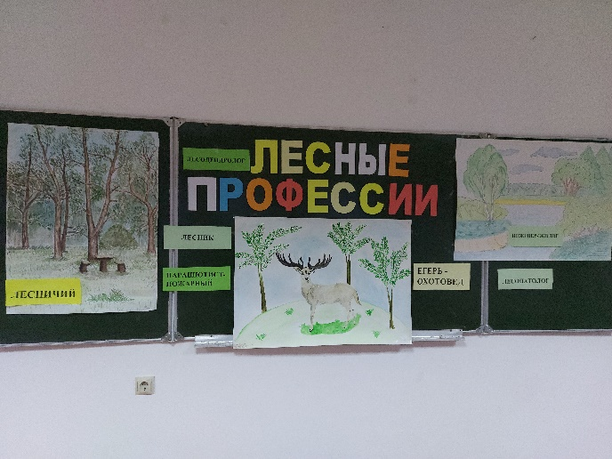
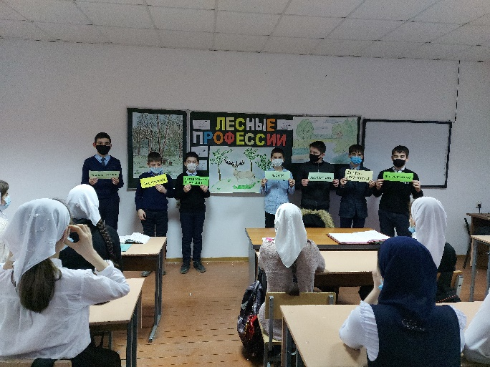
На теоретическом занятии они познакомились с видами древесных растений, вредителями и болезнями леса, научились определять механический состав почв и виды пожаров, приобрели первичные навыки работы с измерительными приборами анализа и контроля параметров почвы, кроме этого, ребята отвечали на вопросы и получали командные баллы.

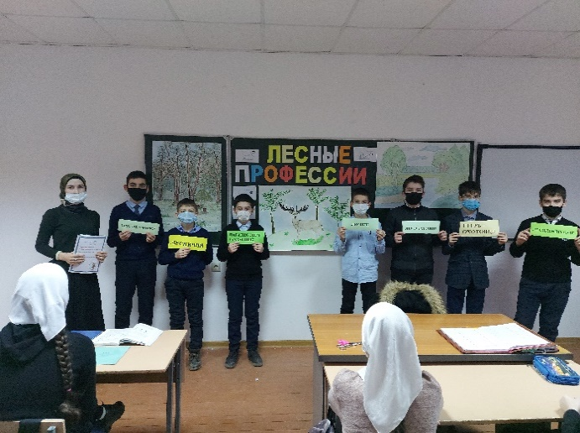
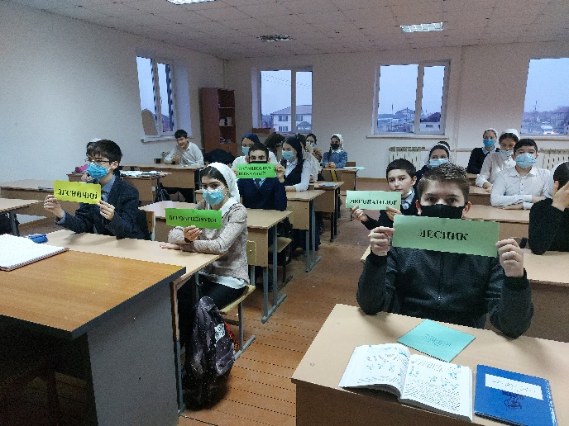

3.1.4. Мастер класс «НОЧЬ В ЛЕСУ – КАК УСТРОИТЬ БЕЗОПАСНЫЙ НОЧЛЕГ?»
Так как работа лесника трудная, а иногда и опасная – он живет в лесу вдали от людей, но и каждый участник похода в лес с ночлегом должен знать, как правильно установить палатку, и что учесть при выборе места для её размещения. От этого зависит качество отдыха, безопасность и удобство. На мастер классе нами рассмотрены, как и где обустроить место для ночлега в походе, показали о видах палаток и особенностях их сбора.
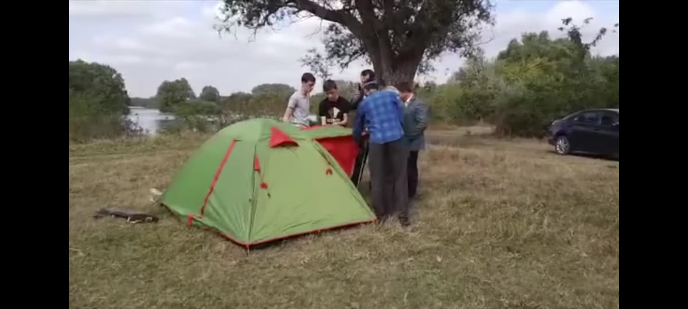
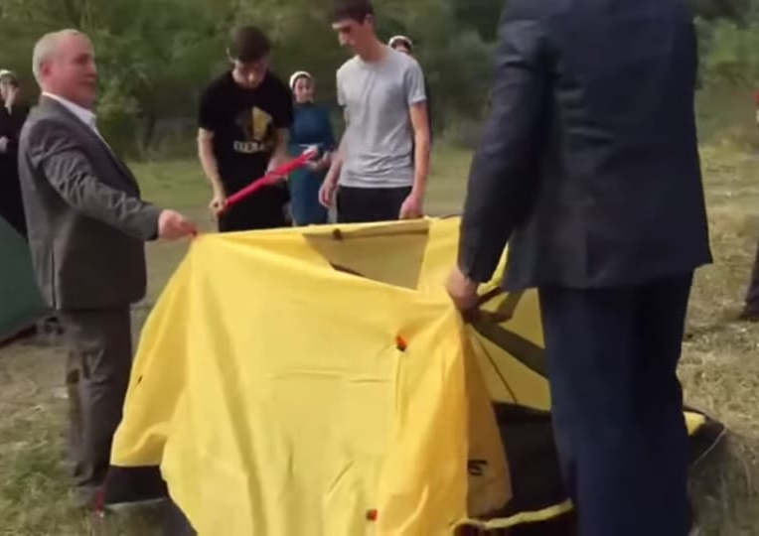
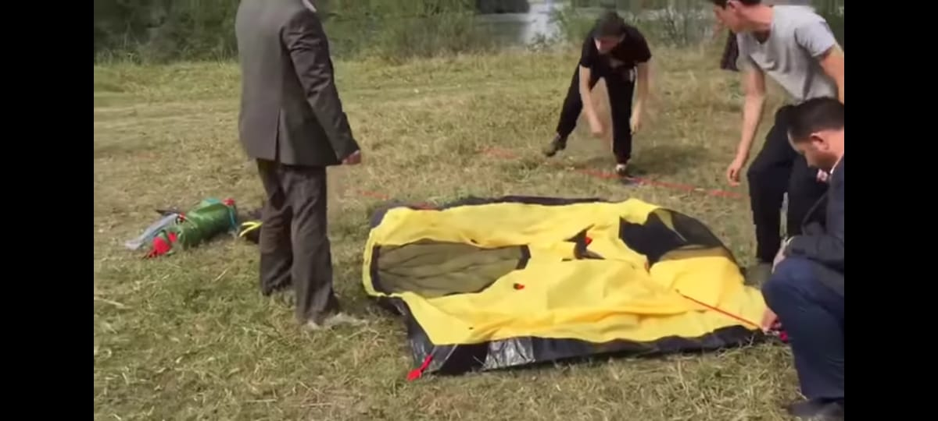
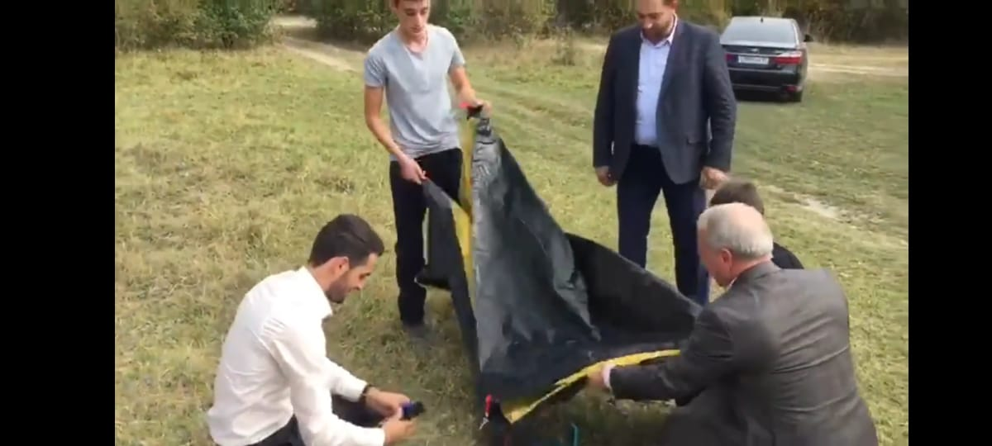

Выводы
Методические подходы, заложенные в разработанные и проведенные мероприятия для привлечения внимания обучающихся к лесным профессиям, с использованием презентации, рекламных и информационных роликов о работе в лесу, его охране и восстановлении, о лесных профессиях и месте их приобретения - оказались эффективными, о чем свидетельствует высокий прирост знаний при вторичном анкетировании по большинству показателей, таких как:
- при повторном анкетировании уровень знаний о лесных профессиях у обучающихся, участвовавших в мероприятиях и опрошенных составило - 100%.
- 70% из 100% опрошенных обучающихся изъявили желание выбрать одну из лесных профессий.
- Повысился уровень знаний о том, как приобрести одну из лесных профессий.

Список использованной литературы
- Гуткин М.С. Об одном из подходов к конструированию профессиональных проб / М.С. Гуткин, Г.Ф. Михальченко, А.В. Прудило // Школа-Труд-Профессия: тезисы междунар. семинара, программа ЮНЕСКО. – Ярославль, 1991 – 140 с.
- Дидактический материал по курсу «Твоя профессиональная карьера» /Под ред. С.Н. Чистяковой. – М.: Просвещение, 1998 –148 с.
- Профессиональные пробы школьников / Под ред. С. Н. Чистяковой. - М.: Просвещение, 2000. – ХХ с.
- Атлас новых профессий [Электронный ресурс] Режим доступа: https://skolkovo.ru/public/media/documents/research/sedec/SKOLKOVO_SEDeC_Atla.
- Инженер по охране и защите леса [Электронный ресурс] Режим доступа: http://www.openclass.ru/node/487464.
- Лесопатолог [Электронный ресурс] Режим доступа: https://www.profguide.io/professions/lesopatolog.html.

